Урок-путешествие по технологии "Технология изготовления швейного изделия. Фартук"

**Цели:**

* закрепить понятия о процессе изготовления одежды;
* закрепить навыки моделирования;
* вспомнить об основных и составных цветах в одежде;
* развивать эстетический вкус;
* воспитывать аккуратность и внимательность в работе.

**Оборудование:**ватман, цветная бумага, клей, ножницы , презентация, картон, нитки, иголки, ткань, бумажные “ромашки”, экран, компьютер, кроссворд.

**Ход урока**

**1. Организационный момент.**

Подготовка к игровому уроку.

**2. Повторение материала.**

***Игра “Наше путешествие”.***

Учитель. У нас сегодня необычный урок, мы с вами не просто будем говорить о цветах, об измерениях фигуры человека, о конструировании, моделировании, а будем путешествовать по определенному маршруту. Его необходимо успешно пройти.

Вступительная часть.

Учитель. На предыдущих уроках мы знакомились с технологией изготовления фартука.

Назначение фартука – предохранять одежду от загрязнения. Хозяйственные фартуки бывают весьма разнообразными. Ведь есть же у нас одежда для спорта, одежда для праздника, одежда для работы, одежда для туризма. Так и фартуки нужны разные: для уборки, для мытья посуды, для приготовления пищи, для приема гостей.

Для того, чтобы узнать, что вы помните из прошлых уроков, мы отправимся на станцию “Кроссвордную”.1

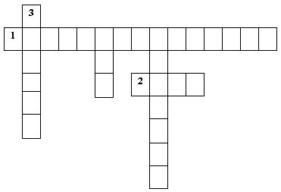

- На этой станции нам предстоит разгадать понятия, с которыми вы встречались при конструировании и моделировании фартука.

*По горизонтали:*

1. Построение чертежа выкройки изделия (конструирование)

2. Одно из самых выразительных средств в швейном изделии (цвет)

*По вертикали:*

3. Образец изделия, создаваемый художниками, модельерами, конструкторами (модель)

4. Основные размеры фигуры человека, полученные путем измерения (мерки)

5. Процесс изменения чертежа выкройки в соответствии с выбранной моделью (моделирование)

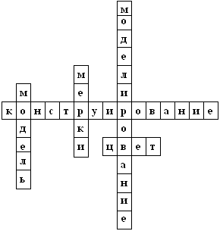

- Молодцы! Эту станцию мы прошли.

В современной одежде применяется бесконечное разнообразие цветов, оттенков, тонов. Существует целое учение о цветах – цветоведение. Мы вспомним лишь самые общие закономерности.

Отправляемся **на станцию “Цветик-семицветик”.2**

Мы должны вспомнить, какие цвета у нас являются основными, а какие – составными.

(мы разделимся на две группы)

**Группа № 1** должна собрать ромашку из основных цветов, **группа № 2** – из составных, и объяснить свой выбор.

Ответ: основные цвета – красный, зеленый, желтый, синий.

(Работа с основными и составными цветами).

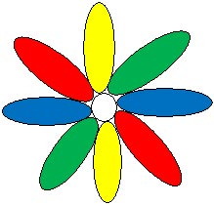  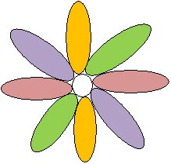

- Молодцы! Справились с заданием.

Следующая станция “Измерений”.3

**Игра “Что вы знаете об измерениях фигуры человека?”**

Вопросы:

1. Для чего снимают мерки с фигуры человека? (для построения чертежа)
2. С помощью чего снимают мерки? (сантиметровая лента)
3. Какие линии фигуры относятся к основным? (линия шеи, линия груди, линия талии, линия бедер, линия колен)
4. Какие мерки необходимо снять для построения чертежа фартука? (полуобхват талии, полуобхват бедер, длина изделия)
5. По какой стороне фигуры снимают мерки? (по правой)
6. Какие мерки снимают в первую очередь: мерки обхватов или мерки длин? (мерки обхватов, потом мерки длин)
7. Как правильно нужно измерять сантиметровой лентой? (не натягивать, не ослаблять)
8. Как нужно правильно стоять, когда снимают мерки? (прямо, без напряжения)
9. Чем опоясывают талию перед измерением? (шнурком, тесьмой)
10. Какие мерки записывают полностью? (мерки длин)
11. Какие мерки записывают в половинном размере? (мерки ширины и обхватов)
12. Как обозначаются мерки: полуобхват талии, полуобхват бедер, длина изделия? (Ст, Пб, Ди)

- Молодцы, прекрасно справились с заданием!

- Мы успешно прошли эту станцию, но следующая будет еще интереснее.

**Отправимся на станцию “Детали фартука”.**

(разделимся на группы)

**Задание:**подпишите названия деталей фартука, укажите стрелкой направление долевой нити, напишите величины припусков на швы (цифрами в кружочке)

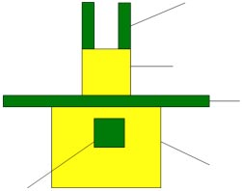

Ответ: Детали фартука

* Бретель
* Нагрудник
* Карман
* Нижняя часть фартука
* Пояс

Припуски на швы:

* Нижний, боковой срез – 1,5 см (основная деталь фартука)
* Верхний срез – 1 см

Карман:

* Нижний, боковой -1,5 см
* Верхний – 4 см
* Пояс – 1 см
* Молодцы! Хорошо справились с заданием.

- Мы с вами отправляемся **на станцию “Моделирование”**

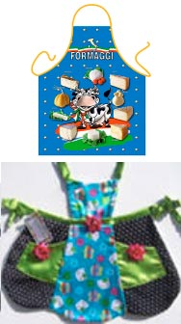

(разделимся на две группы)

Каждая группа получает: цветную бумагу, клей, ножницы, линейку.

Группы должны составить модель фартука из предложенных элементов и объяснить свой выбор, написать припуски на швы. Время пошло.

Какие получились красивые модели фартуков и они совершенно разные.

- Вот мы дошли до станции “Последовательность”.

**Задание:**

***Расположите правильно технологическую последовательность изготовления фартука на поясе.***

* обработка пояса;
* обработка накладного кармана;
* обработка нижних и боковых срезов фартука;
* подготовка деталей к сметыванию;
* соединение кармана с нижней частью фартука;
* обработка верхнего среза фартука;
* обработка верхнего среза фартука притачным поясом.

*Ответ:*

* подготовка деталей к сметыванию;
* обработка накладного кармана;
* соединение кармана с нижней частью фартука;
* обработка нижних и боковых срезов фартука;
* обработка верхнего среза фартука;
* обработка пояса;
* обработка верхнего среза фартука притачным поясом.

**3. Практическое задание.**

- Итак, мы с вами вспомнили технологическую последовательность изготовления фартука. Но сейчас мы отправляемся на станцию “Сметочная”

Перед началом работы с учащимися проводится беседа о технике безопасности при работе с ручными инструментами: с иголками, ножницами.

(Разделимся на две группы) Проверим насколько вы усвоили технологию выполнения ручных операций.

Группа №1 выполняет копировальные стежки, группа №2- прямые сметочные стежки. Объяснить для чего они нужны? Ответ: *копировальные* - перенос линии выкройки*, прямые сметочные* – для сметывания, заметывания, наметывания деталей.

Перед началом работы с учащимися проводится беседа о технике безопасности при работе с ручными инструментами: с иголками, ножницами.

Молодцы! Все справились с заданием.

- А сейчас мы немного с вами отдохнем.

**4. Отгадайте загадки:**

1)

Я люблю прямоту,  
Я сама прямая,  
Сделать ровную черту  
Всем я помогаю,  
Что - нибудь без меня  
Начертить сумей-ка,  
Угадайте-ка, друзья,  
Кто же я?... *(линейка)*

2)

Тонка, длинна,  
Одноуха и остра,  
Всему свету нужна. (иголка)

3)

Я пушистый, мягкий, круглый,  
Есть и хвост, но я не кот,  
Часто прыгаю упруго,  
Прячусь под комод. *(клубок)*

4)

Одноглазая старушка  
Узоры вышивает,  
Весь мир одевает,  
Что сошьет- не надевает.*(иголка)*

5)

В полотняной стране  
По реке Простыне  
Плывет пароход  
То назад, то вперед,  
А за ним такая гладь-  
Ни морщинки не видать! *(утюг)*

**5. Итог урока.**

Беседа о путешествии, впечатлении детей.

**Учитель:**

- На какой станции вы бы хотели еще побывать?

- Какое задание вам показалось трудным, а какое – легким?

- Довольны ли вы своей практической работой?

**Домашнее задание:**подготовить 5-6 рисунков фасонов фартука.

